О внесении изменений в приказ Председателя Комитета национальной безопасности Республики Казахстан от 24 июня 2016 года № 54 "Об утверждении нагрудных знаков Академии Пограничной службы Комитета национальной безопасности Республики Казахстан"
Приказ Председателя Комитета национальной безопасности Республики Казахстан от 14 апреля 2021 года № 37/қе. Зарегистрирован в Министерстве юстиции Республики Казахстан 19 апреля 2021 года № 22564
ПРИКАЗЫВАЮ:
1. Внести в приказ Председателя Комитета национальной безопасности Республики Казахстан от 24 июня 2016 года № 54 "Об утверждении нагрудных знаков Академии Пограничной службы Комитета национальной безопасности Республики Казахстан" (зарегистрирован в Реестре государственной регистрации нормативных правовых актов под № 13999, опубликован 9 августа 2016 года в информационно-правовой системе "Әділет") следующие изменения:
заголовок приказа изложить в следующей редакции:
"Об утверждении нагрудных знаков Пограничной академии Комитета национальной безопасности Республики Казахстан";

пункт 1 изложить в следующей редакции:
"1. Утвердить прилагаемые:
1) нагрудный знак об окончании Пограничной академии Комитета национальной безопасности Республики Казахстан, согласно приложению 1 к настоящему приказу";
2) нагрудный знак об окончании магистратуры Пограничной академии Комитета национальной безопасности Республики Казахстан, согласно приложению 2 к настоящему приказу.";

приложения 1 и 2 к указанному приказу изложить в новой редакции согласно приложениям 1 и 2 к настоящему приказу.
2. Департаменту кадров Комитета национальной безопасности Республики Казахстан в установленном законодательством Республики Казахстан порядке обеспечить:
1) государственную регистрацию настоящего приказа в Министерстве юстиции Республики Казахстан;
2) размещение настоящего приказа на интернет-ресурсе Комитета национальной безопасности Республики Казахстан после его официального опубликования.
3) направление сведений в Юридический департамент Комитета национальной безопасности Республики Казахстан об исполнении мероприятий, предусмотренных подпунктами 1) и 2) настоящего пункта в течение десяти календарных дней со дня его первого официального опубликования.
3. Настоящий приказ довести до должностных лиц в части, их касающейся.
4. Настоящий приказ вводится в действие по истечении десяти календарных дней после дня его первого официального опубликования.
Председатель Комитета национальной  безопасности Республики Казахстан | К. Масимов
Приложение к приказу
Председателя Комитета
национальной безопасности
Республики Казахстан
от 14 апреля 2021 года № 37/қе
Приложение 1
к приказу Председателя
Комитета национальной
безопасности
Республики Казахстан
от 24 июня 2016 года № 54
Нагрудный знак об окончании Пограничной академии Комитета национальной безопасности Республики Казахстан

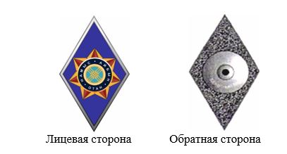

Примечание:
Нагрудный знак об окончании Пограничной академии Комитета национальной безопасности Республики Казахстан представляет собой ромб синего цвета с серебристой окантовкой размером: высота – 47 мм, ширина – 27 мм с накладкой в середине.
Семантика элементов, отражающих основной смысл нагрудного знака выпускника Пограничной академии Комитета национальной безопасности Республики Казахстан:
ромб – символизирует всестороннюю активность;
эмаль на поле ромбика синего цвета символизирует ясность мысли и верность традициям;
в центре ромба накладка в виде объемного изображения, состоящая из стилизованной семиконечной звезды бордового (темно-красного) цвета на золотом (желтом) основании, имеющем также семь тупоугольных лучей.
По центру рубиновой звезды малый щит.
По окружности малого щита василькового (синего) цвета, окольцованного золотистым (желтым) кантом, нанесена надпись на государственном языке: девиз "НАМЫС. АЙБЫН. ОТАН". Надпись выполнена серебристым (белым) цветом.
По центру щита – стилизованное изображение свода остова юрты – "шанырак" золотистого (желтого) цвета на бирюзовом (голубом) фоне.
Схематическое изображение и описание нагрудного знака об окончании Пограничной академии Комитета национальной безопасности Республики Казахстан

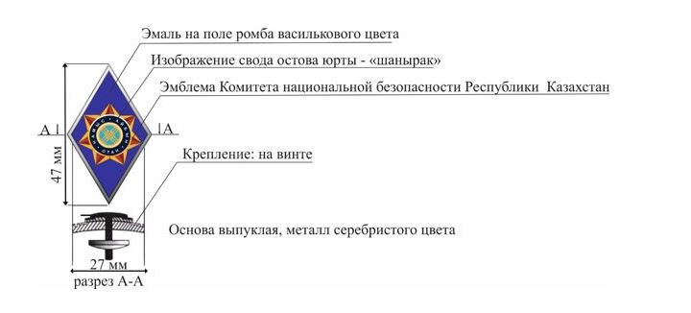

Приложение к приказу
Приложение 2
к приказу
Председателя Комитета
национальной безопасности
Республики Казахстан
от 24 июня 2016 года № 54
Нагрудный знак об окончании магистратуры Пограничной академии Комитета национальной безопасности Республики Казахстан

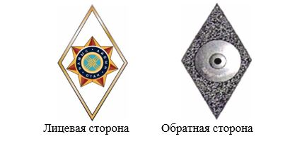

Примечание:
Нагрудный знак об окончании магистратуры Пограничной академии Комитета национальной безопасности Республики Казахстан представляет собой ромб белого цвета с золотистой окантовкой размером: высота – 47 мм, ширина – 27 мм с накладкой в середине.
Семантика элементов, отражающих основной смысл нагрудного знака выпускника Пограничной академии Комитета национальной безопасности Республики Казахстан:
ромб – символизирует всестороннюю активность;
эмаль на поле ромбика белого цвета символизирует мир и чистоту;
накладка в виде объемного изображения, состоящая из стилизованной семиконечной звезды бордового (темно-красного) цвета на золотом (желтом) основании, имеющем также семь тупоугольных лучей.
По центру рубиновой звезды малый щит.
По окружности малого щита василькового (синего) цвета, окольцованного золотистым (желтым) кантом, нанесена надпись на государственном языке: девиз "НАМЫС. АЙБЫН. ОТАН". Надпись выполнена серебристым (белым) цветом.
По центру щита – стилизованное изображение свода остова юрты – "шанырак" золотистого (желтого) цвета на бирюзовом (голубом) фоне.
Схематическое изображение и описание нагрудного знака об окончании магистратуры Пограничной академии Комитета национальной безопасности Республики Казахстан

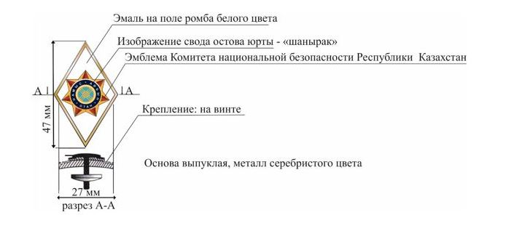

© 2012. РГП на ПХВ «Институт законодательства и правовой информации Республики Казахстан» Министерства юстиции Республики Казахстан

